Kevin Fontana Fantinatti
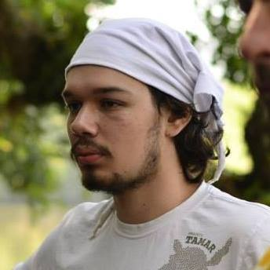Kevin Fontana Fantinatti
Sou aluno de graduação em Ciências Biológicas do campus Diadema pela Universidade Federal do Estado de São Paulo (UNIFESP). Estou realizando minha iniciação científica e meu trabalho de conclusão de curso na área de interação entre plantas com a Profª Drª Camila Castanho, onde procuro entender como ervas aromáticas podem interagir com espécies vegetais economicamente importantes, no caso estudo se o manjericão (Ocimum basilicum) pode aumentar a produtividade de oliveiras (Olea europeae).

